西阆苑小二班班级动态
2024年2月26日 星期一

【01 来园篇】
今天所有小朋友都来园啦！我们一起拍了集体照。
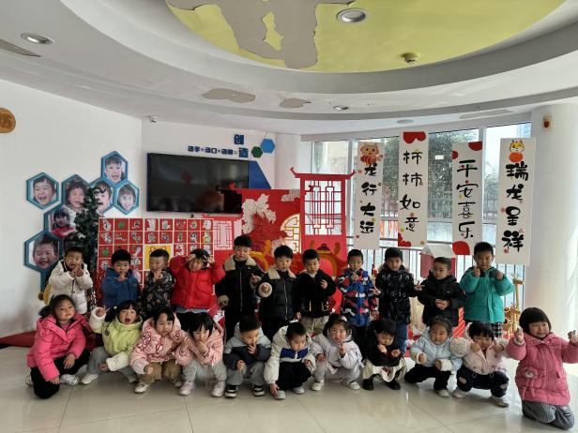 | 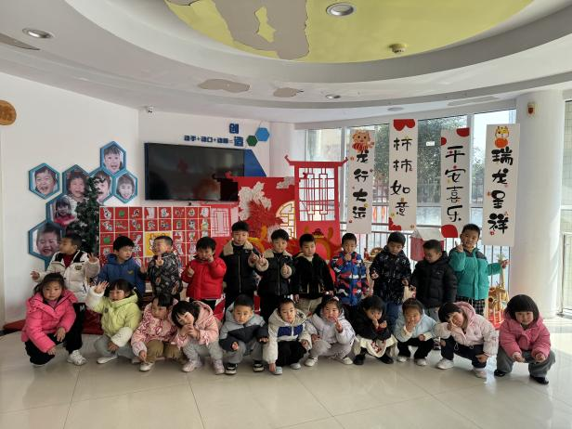

【02 区域篇】
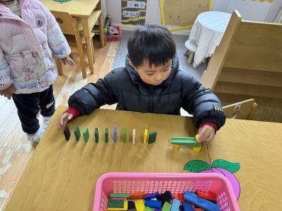 | 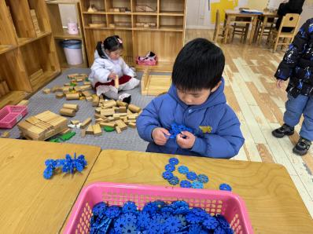 | 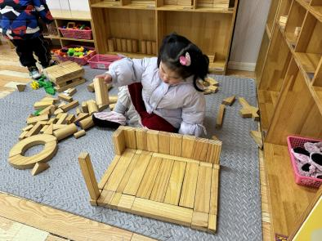
梁呈恩益智区玩多米诺骨牌游戏，尝试组合玩法。 | 李咏集在桌面建构用雪花片拼搭了立体小花。 | 张诗韵在地面建构用积木搭建动物园。

【03 户外篇】
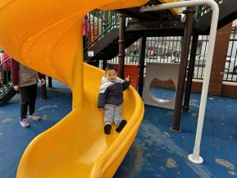 | 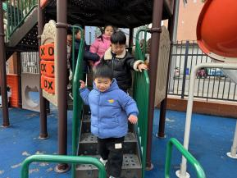 | 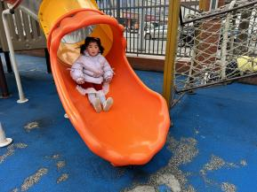 | 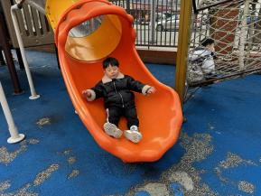
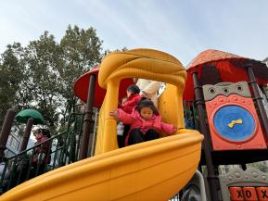 | 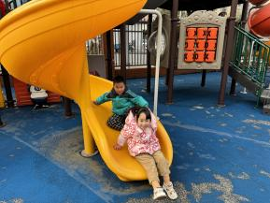 | 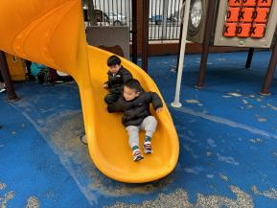 | 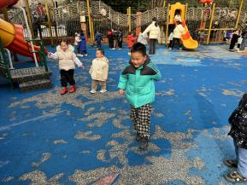

【04 消防记心中 安全伴我行】
火灾是家庭和学校、社会的重要安全隐患之一，如果一旦火灾发生，就会造成财产的损失，甚至造成人员的伤亡，在火灾事故中，幼儿发生的惨剧占一定的比例，因此，加强幼儿的消防安全教育是必不可少的。本节活动将通过讨论、观看视频等方式引导幼儿认识火灾的危害性，了解火灾中自救的安全知识，增强消防安全意识。
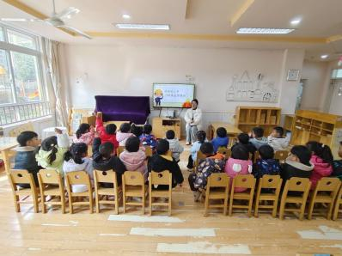 | 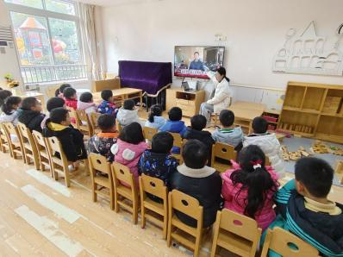 | 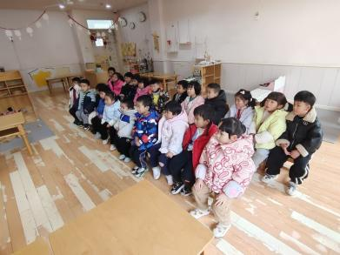
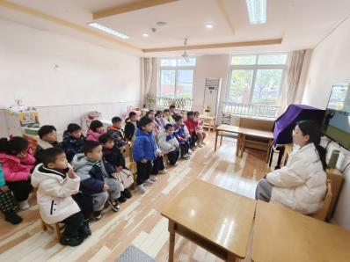 | 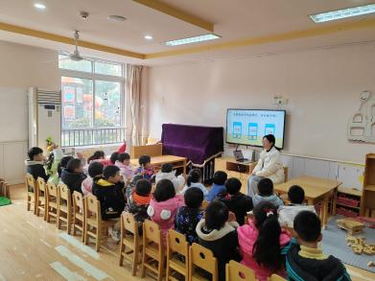 | 